建水跨断层流动形变监测场地基本情况
场地名称 | 建 水 | 所跨断裂断层 |  | 石屏-建水断裂 隶属：楚雄-建水断裂带
所 在 地 | 云南省红河州建水县碗窑村北 |  |  |  | 标石类型 | 基岩点 | 年测周期 | 6期
坐标（度） | （SJ1）102° 49′02″，23° 38′13″ （SJ2）102° 49′00″，23° 38′12″  （SJ3）102° 49′00″，23° 38′13″ |  |  |  |  |  | 海拔高程 | 1420 m
建设单位 | 云南省地震局测量队 |  | 监测单位 |  | 云南省地震局形变测量中心
起测时间 | 1972.06.15 | 资料变更 | 1981年2月至1982年2月场地测线优化改造。2004.03.11水准点S1、S2上标志改测下标志；2004.05.11水准点S4改到基线墩J1。2008.11测点优化改造，以后使用测点下标誌测量，距离缩短0.4m，测段名为S2X→S1X。
场地概况 | 监测环境一般，资料反映一般，趋势和年变受旱、雨季影响较大，能反映一定前兆异常信息。基线与水准共点，2条测线，SJ12斜交=3跨4个点，SJ23直交=2跨3个点。
地质概况 | 走向S81ºW，倾向S，倾角70º。上盘：第四系红土层；下盘：灰白色石灰岩。
备 注 | 2、3号点为水准基线共用点，1、4号点为单独水准点，基线1号点为单独点。常规为单月观测，另有不定期加密观测。
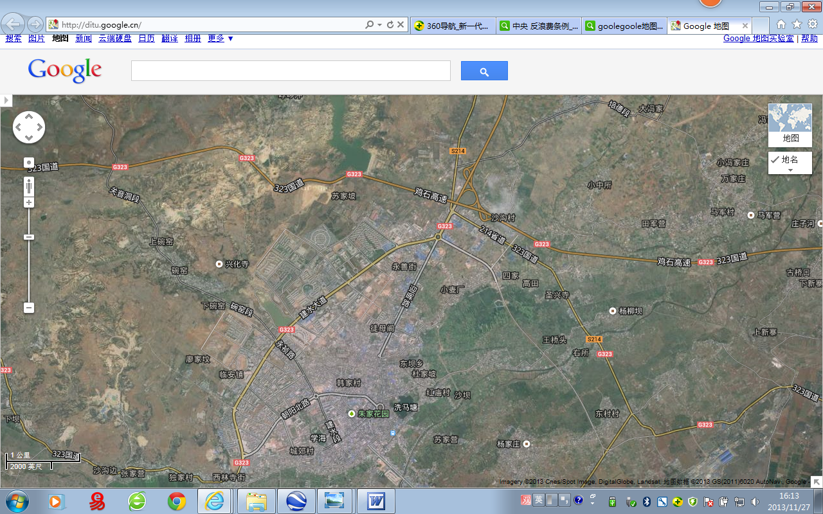
1
3
2
4
1000m
地图比例尺
建水县
G323
G323
鸡石高速
323国道
G323
建水大道
兴化寺
迎晖路
永祯路
碗窑
杨家庄
J2
J3
J1
S4
S1
S2
S3
建水水准-基线场地
建水跨断层流动形变监测场地卫星图

